Môn học/hoạt động giáo dục: | LUYỆN TẬP TOÁN | Lớp 3Đ
Tên bài dạy: | ÔN TẬP | Tiết: | 13
Thời gian thực hiện: ngày 15 tháng 04 năm 2025

YÊU CẦU CẦN ĐẠT
- Học sinh ôn tập và nắm vững kiến thức môn toán đã học trong tuần học.
- Rèn học sinh kĩ năng tính toán nhanh
- Học sinh chăm chỉ, cẩn thận khi làm bài
-Phát hiện và bồi dưỡng học sinh vượt trội, bồi dưỡng học sinh học còn chậm

ĐỒ DÙNG DẠY HỌC
    - Giáo viên
- SGK, bài tập ôn tập
    - Học sinh
-SGK, vở BTT, vở nháp.

CÁC HOẠT ĐỘNG DẠY HỌC CHỦ YẾU
TG | HOẠT ĐỘNG CỦA GIÁO VIÊN | HOẠT ĐỘNG CỦA HỌC SINH
5 | - Hoạt động khởi động  - Cho HS hát  - GV nêu yêu cầu tiết học | -HS hát  -Lắng nghe
25 | 2. Hoạt động Luyện tập, thực hành  * Hoạt động 1: Làm bài tập liên quan đến kiến thức trong tuần học  - GV nhắc các nội dung cần ôn tập  -GV ghi đề cho HS làm  -Thu vở kiểm tra, đánh giá, nhận xét chung | -Lắng nghe  -Làm BT vào VBT  - Lắng nghe
5 | 3. Hoạt động củng cố, nối tiếp  -Gọi HS nhắc lại nội dung bài  -Nhận xét, dặn dò | -Nêu và lắng nghe
BÀI TẬP
Câu 1: Đặt tính rồi tính: a, 14729 : 2
b, 61583 : 3
c, 36803 : 5
d, 27504 : 7
Câu 2: Một cửa hàng có 36550kg xi măng, đã bán 1/5 số xi măng đó. Hỏi cửa hàng còn lại bao nhiêu kg xi măng?
Câu 3: Huệ xếp 9 chiếc thuyền mất 36 phút, Hoa xếp 6 chiếc thuyền mất 30 phút. Hỏi Huệ xếp 5 chiếc thuyền và Hoa xếp 3 chiếc thuyền thì ai xếp xong trước (Biết hai bạn bắt đầu xếp thuyền cùng một lúc)

ĐÁP ÁN
Câu 1: Đặt tính rồi tính:
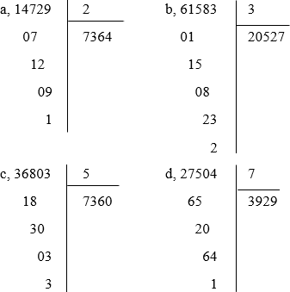

Câu 2:
Cửa hàng đã bán số xi măng là: 36550 : 5 = 7310 (kg)
Cửa hàng còn lại số xi măng là: 36550 – 7310 = 29240 (kg)
Đáp số: 29240 kg

Câu 3:
Huệ xếp 5 chiếc thuyền hết số phút là: 36 : 9 × 5 = 20 (phút)
Hoa xếp 3 chiếc thuyền hết số phút là: 30 : 6 × 3 = 15 (phút)
Ta thấy 20 phút > 15 phút nên Hoa xếp 3 chiếc thuyền sẽ xong trước Huệ xếp 5 chiếc thuyền Vậy Hoa sẽ xếp xong trước.

